Федеральное государственное унитарное предприятие «Всероссийский научно-исследовательский институт авиационных материалов»
Административное здание, расположенное по адресу: г. Москва, ул. Доброслободская, дом 23
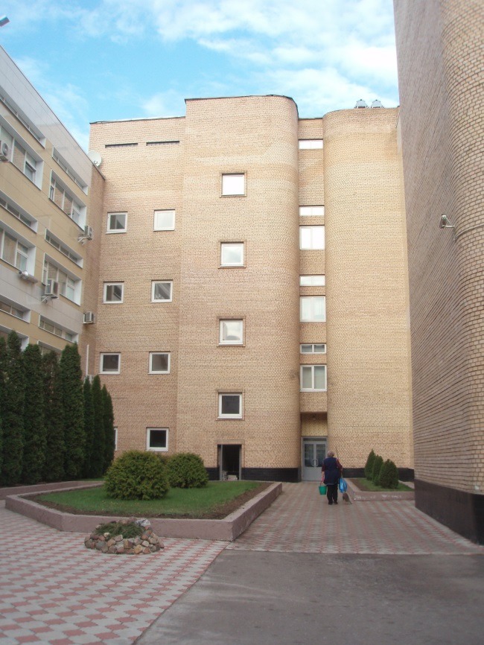

Обследование строительных конструкций лестничной клетки здания в уровне подвала, первого этажа.

Административное здание, расположенное по адресу: г. Москва, ул. Доброслободская, дом 25
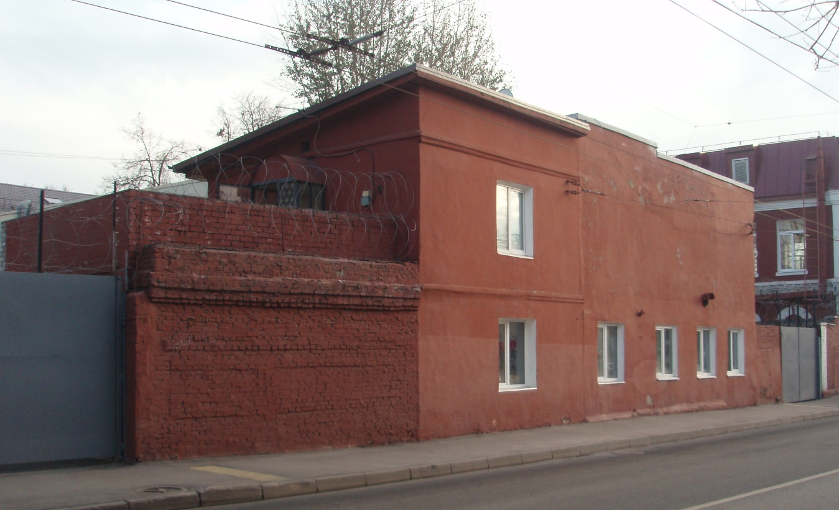

Оценка фактического состояния основных несущих конструкций объекта (двухэтажное административное здание)

Административное здание, расположенное по адресу: г. Москва, ул. Радио, д.17, корп.14
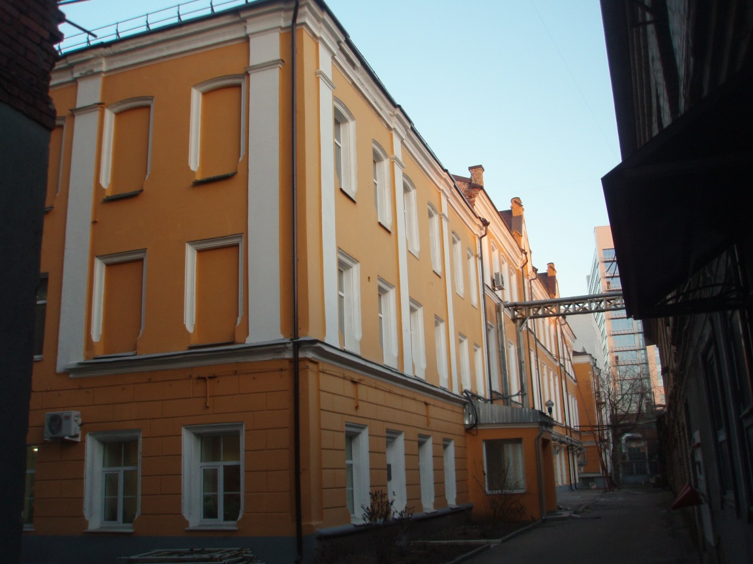
Оценка фактического состояния основных строительных конструкций помещения венткамеры в уровне первого этажа здания

